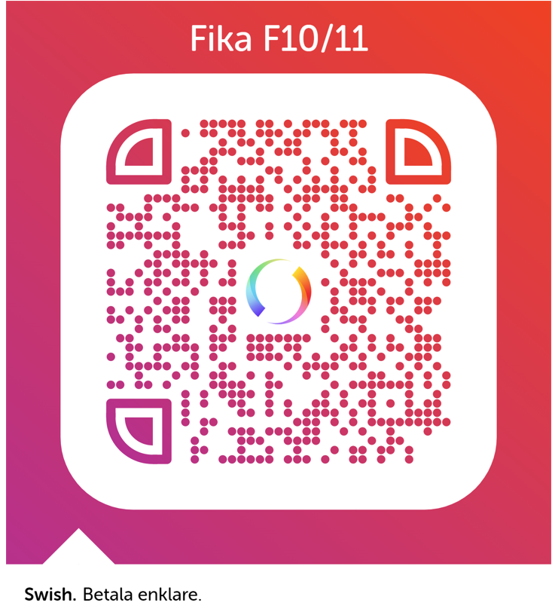

BSK FOTBOLL F10/11

SWISH NUMMER

123 431 54 46